МКОУ Кульзебская средняя образовательная школа

Методическая разработка по астрономии

**Тема урока: «Методы астро-физических исследований»**

Составил: Абдулаев М. А.

2023г.

1.Оптическая астрономия.

Основным астрономическим прибором является телескоп.

Назначение телескопа — собрать как можно больше света от исследуемого объекта и (при визуальных наблюдениях) увеличить его видимые угловые размеры.

Основной оптической частью телескопа служит объектив, который собирает свет и создает изображение источника.

Если объектив телескопа представляет собой линзу или систему линз, то телескоп называют рефрактором, а если вогнутое зеркало — то рефлектором.

Большим прорывом в конструировании телескопов стало изобретение советским оптиком Д. Д. Максутовым менискового телескопа. Мениск — тонкая выпукло-вогнутая линза малой кривизны, которая устанавливается в верхней части тубуса для исправления недостатков главного зеркала. В качестве дополнительного зеркала используется напыленное на поверхность мениска круглое алюминиевое пятно.

Собираемая телескопом световая энергия зависит от размеров объектива. Чем больше площадь его поверхности, тем более слабые светящиеся объекты можно наблюдать в телескоп.

В рефракторе лучи, пройдя через объектив, преломляются и образуют изображение объекта в фокальной плоскости. В рефлекторе лучи от вогнутого зеркала отражаются и потом также собираются в фокальной плоскости.

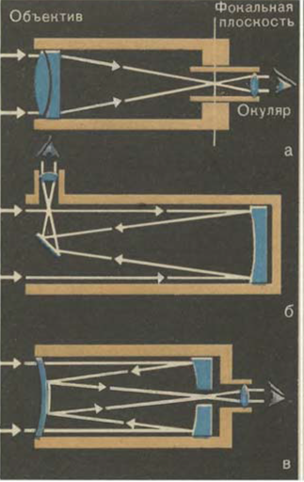

Рис.54. Схема устройства телескопов:

а) рефрактор; б) рефлектор; в) менисковый телескоп.

Изображение небесного объекта, построенное объективом, можно либо рассматривать через линзу, называемую окуляром, либо фотографировать.

Для высокоточных измерений энергии световых потоков используют фотоэлектрические фотометры. В них свет от звезды, собираемый объективом телескопа, направляется на светочувствительный слой электронного вакуумного прибора - фотоумножителя, в котором возникает слабый ток, усиливаемый и регистрируемый специальными электронными приборами. Пропуская свет через специально подобранные различные светофильтры, астрономы количественно и с большой точностью оценивают цвет объекта.

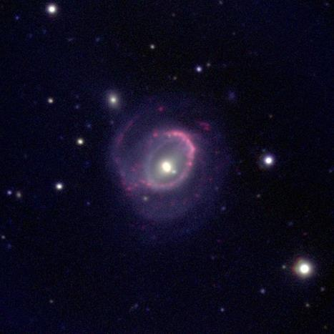

Рис.55. Изображение галактики, сделанное оптическим телескопом.

2.Радиоастрономия.

После того как было обнаружено космическое радиоизлучение, для его приема были созданы радиотелескопы различных систем. Антенны некоторых радиотелескопов похожи на обычные рефлекторы. Они собирают радиоволны в фокусе металлического вогнутого зеркала. Это зеркало можно сделать решетчатым и громадных размеров - диаметром в десятки метров.

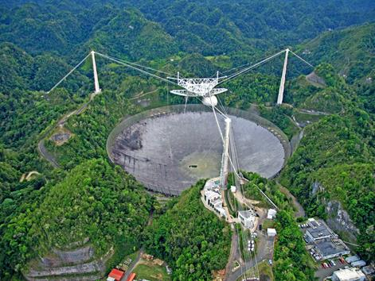

Рис.56. Радиотелескоп обсерватории Аресибо (Пуэрто-Рико)

Есть радиотелескопы, состоящие из системы отдельных антенн, удаленных друг от друга (иногда на многие сотни километров), при помощи которых производятся одновременные наблюдения космического радиоисточника. Такой способ позволяет узнать структуру исследуемого радиоисточника и измерить его угловой размер, даже если он во много раз меньше одной угловой секунды.

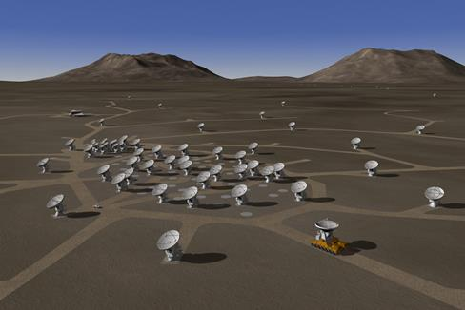

Рис.57. Радиотелескоп в пустыне Атакама (Чили).

К числу крупнейших в мире радиотелескопов относится и РАТАН-600. Этот радиотелескоп был построен в 1974 году близ станицы Зеленчукская в Карачаево-Черкессии, на высоте 970 м над уровнем моря.

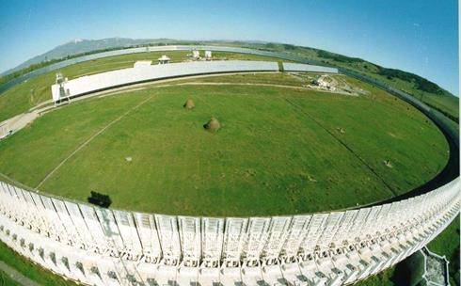

Рис.58. РАТАН-600.

3.Спектральный анализ.

Важнейшим источником информации о большинстве небесных объектов является их излучение. Наиболее ценные и разнообразные сведения о телах позволяет получить спектральный анализ их излучения. Этим методом можно установить качественный и количественный химический состав светила, его температуру, наличие магнитного поля, скорость движения по лучу зрения и многое другое.

Спектральный анализ, как вы знаете, основан на явлении дисперсии света. Если узкий пучок белого света пустить на боковую грань трехгранной призмы, то, преломляясь в стекле по-разному, составляющие его лучи дадут на экране радужную полоску, называемую спектром. В спектре все цвета расположены всегда в определенном порядке.

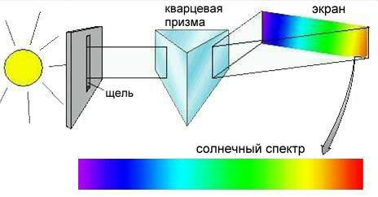

Рис.59. Образование спектра.

Как известно, свет распространяется в виде электромагнитных волн. Каждому цвету соответствует определенная длина электромагнитной волны. Длина волны света уменьшается от красных лучей к фиолетовым примерно от 0,7 до 0,4 мкм. За фиолетовыми лучами в спектре лежат ультрафиолетовые лучи, не видимые глазом, но действующие на фотопластинку. Еще меньшую длину волны имеют рентгеновские лучи. За красными лучами находится область инфракрасных лучей. Они невидимы, но воспринимаются приемниками инфракрасного излучения, например, специальными фотопластинками.

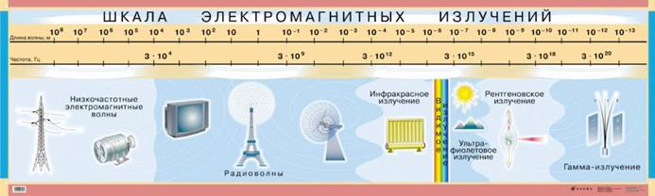

Рис.60. Шкала электромагнитных излучений.

Для получения спектров применяют приборы, называемые спектроскопом и спектрографом. В спектроскоп спектр рассматривают, а спектрографом его фотографируют. Фотография спектра называется спектрограммой.

Существуют следующие виды спектров земных источников и небесных тел.

а) Сплошной, или непрерывный, спектр в виде радужной полоски дают непрозрачные раскаленные тела (уголь, нить электролампы) и достаточно протяженные плотные массы газа.

б) Линейчатый спектр излучения дают разреженные газы и пары при сильном нагревании. Каждый газ излучает свет строго определенных длин волн и дает характерный для данного химического элемента линейчатый спектр. Сильные изменения состояния газа или условий его свечения, например, нагревание или ионизация, вызывают определенные изменения в спектре данного газа. Составлены таблицы с перечнем линий каждого газа и с указанием яркости каждой линии. Например, в спектре паров натрия особенно ярки две желтые линии.

в) Линейчатый спектр поглощения дают газы и пары, когда за ними находится яркий источник, дающий непрерывный спектр. Спектр поглощения представляет собой непрерывный спектр, перерезанный темными линиями, которые находятся в тех самых местах, где должны быть расположены яркие линии, присущие данному газу. Например, две темные линии поглощения паров натрия расположены в желтой части спектра.

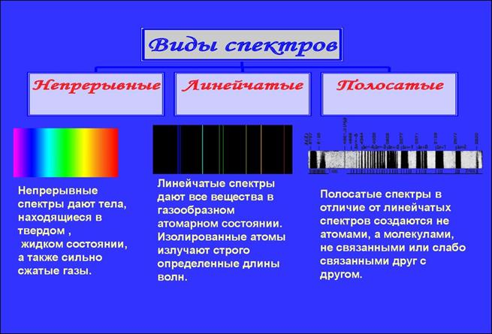

Рис.61. Виды спектров.

Изучение спектров позволяет производить анализ химического состава газов, излучающих или поглощающих свет. Количество атомов или молекул, излучающих или поглощающих энергию, определяется по интенсивности линий. Чем заметнее линия данного элемента в спектре излучения или поглощения, тем больше таких атомов (молекул) на пути луча света.

Солнце и звезды окружены газовыми атмосферами. Непрерывный спектр их видимой поверхности перерезан темными линиями поглощения, возникающими при прохождении излучения через атмосферу звезд. Поэтому спектры Солнца и звезд - это спектры поглощения.

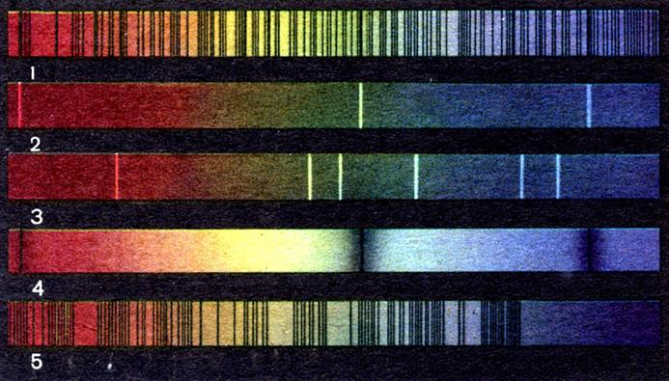

Рис.62. Спектры: 1) Солнца; 2) водорода; 3) гелия; 4) Сириуса (белая звезда);

5) Бетельгейзе, или α Ориона (красная звезда)

4. Внеземная астрономия

Исследования с помощью космической техники занимают особое место в методах изучения небесных тел и космической среды. Начало этому было положено запуском в СССР в 1957 г. первого в мире искусственного спутника Земли. Быстро развиваясь, космонавтика сделала возможным:

1) создание внеатмосферных искусственных спутников Земли;

2) создание искусственных спутников Луны и планет;

3) перелет и спуск приборов, управляемых с Земли, на Луну и планеты;

4) создание управляемых с Земли автоматов, доставляющих с планет пробы грунта и записи разных измерений;

5) полеты в космос лабораторий с людьми и высадку их на Луну.

Космические аппараты позволили проводить исследования во всех диапазонах длин волн электромагнитного излучения. Поэтому современную астрономию часто называют всеволновой. Внеатмосферные наблюдения дают возможность принимать в космосе излучения, поглощаемые или сильно изменяемые земной атмосферой: далекие ультрафиолетовые, рентгеновские и инфракрасные лучи, радиоизлучения некоторых длин волн, не доходящих до Земли, а также корпускулярные излучения Солнца и других тел.

Гамма-лучи излучаются сверхновыми, нейтронными звёздами, пульсарами и чёрными дырами.

Рентгеновские лучи испускают скопления галактик, чёрные дыры, активные ядра галактик, остатки сверхновых, звёзды, звёзды в паре с белым карликом (катастрофические переменные звёзды), нейтронные звезды или чёрные дыры (рентгеновские двойные).

Объекты, излучающие ультрафиолетовое излучение, включают Солнце, другие звёзды и галактики.

Оптические телескопы используются для наблюдения звезд, галактик, планетарных туманностей и протопланетных дисков.

В инфракрасном свете можно рассматривать холодные звезды (в том числе коричневые карлики), туманности, и очень далекие галактики.

В основе нейтринного телескопа лежит концептуальная идея, которая высказана была академиком Марковым в 1960 году. Она заключается в том, чтобы регистрировать заряженные частицы глубоко под водой, в озерах или океанах, посредством регистрации возникающего свечения особого рода (эффект Вавилова – Черенкова). Это довольно мощный источник, который можно регистрировать.

В 1993 году началось строительство байкальского нейтринного телескопа НТ-200. Он содержал 196 оптических модулей, поэтому цифра 200. И на этой установке уже в 1994 году были получены первые результаты. С 1995 по 2000 год на Южном полюсе была создана установка AMANDA — это детектор первого поколения, такой же, как и байкальский. А следующий шаг был сделан в 2008 году, когда в Средиземном море была поставлена уже подводная установка, ANTARES, она работает до сих пор в Тулонской бухте около Франции. В 2011 году заработала установка на Южном полюсе, называется она IceCube, и содержит около 5 тысяч фотодетекторов, распределенных в кубическом километре льда на глубине от 1500 до 2500 метров.

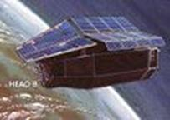 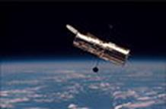 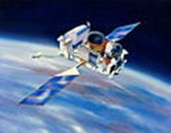

Рис. 63. Внеземные телескопы. Слева направо:

1) Рентгеновский телескоп «Эйнштейн»

2) Оптический телескоп «Хаббл»

3) Гамма-телескоп «Комптон»

Много информации о природе наиболее далеких от нас тел и их систем также получено благодаря исследованиям, выполненным при помощи приборов, установленных на различных космических аппаратах.

Результаты астрофизических исследований за последние десятилетия показывают, что в окружающем нас мире происходят значительные изменения, которые затрагивают не только отдельные объекты, но и всю Вселенную в целом.

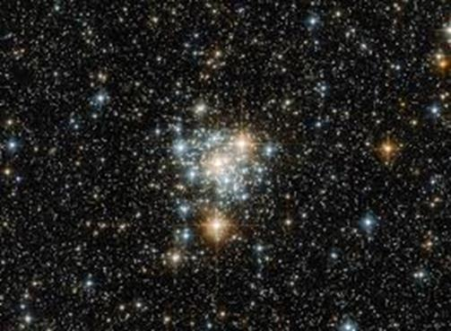

Рис.64. Снимок глубокого космоса, сделанный телескопом «Хаббл».